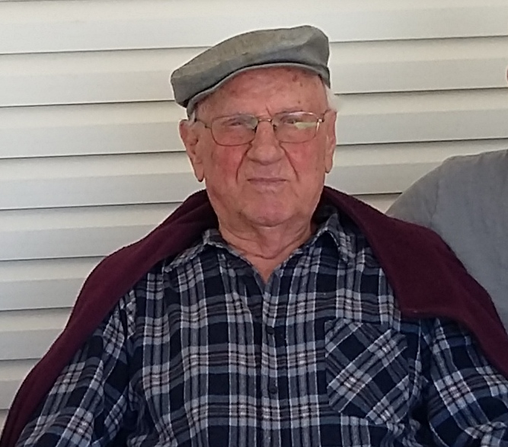

**Γιάννης Σαμαράς (1924-2020)**

Έφυγε από τη ζωή ο ομότιμος καθηγητής του Τμήματος Οικονομικών Επιστημών (ΤΟΕ) του ΕΚΠΑ, ο ακούραστος δάσκαλος και αγωνιστής, Γιάννης Σαμαράς. Γεννήθηκε το 1924 στην Αλιστράτη Σερρών και φοίτησε στο Γυμνάσιο της Δράμας. Νέος στη διάρκεια της ναζιστικής κατοχής συμμετέχει στο λαϊκό κίνημα, ενώ στον εμφύλιο μάχεται στις τάξεις του Δημοκρατικού Στρατού. Πολυτραυματίας, μεταφέρεται στην Ουγγαρία για θεραπεία και ανάρρωση. Μετά την υποχώρηση του ΔΣΕ παραμένει στην Ουγγαρία ως πολιτικός πρόσφυγας. Σπουδάζει οικονομικά στο *Ουγγρικό Πανεπιστήμιο Οικονομικών Επιστημών* (Magyar Közgazdaságtudományi Egyetem) στη Βουδαπέστη. Συνεχίζει τις μεταπτυχιακές του σπουδές στην *Ουγγρική Ακαδημία Επιστημών* (ΜΤΑ). Το 1965 αναγορεύεται διδάκτορας οικονομικών επιστημών. Η διδακτορική του διατριβή έχει τίτλο «Οι ιδιομορφίες του κρατικομονοπωλιακού καπιταλισμού στην Ελλάδα».

Το 1976 εκλέγεται τακτικός καθηγητής στην έδρα Πολιτικής Οικονομίας στην alma mater του. Δίδαξε ως επισκέπτης καθηγητής στα Πανεπιστήμια της Σόφιας, της Αβάνας, του Βελιγραδίου, της Πράγας, της Θεσσαλονίκης και της Κρακοβίας. Την δεκαετία του 1980 έρχεται μόνιμα στην Ελλάδα και μετά από μια σύντομη θητεία στην Πάντειο Σχολή, εκλέγεται στο ΤΟΕ του ΕΚΠΑ ως τακτικός καθηγητής. Είναι για πρώτη φορά όπου σε ελληνικό πανεπιστήμιο διδάσκεται συγκροτημένα ως ακαδημαϊκό γνωστικό αντικείμενο η μαρξιστική πολιτική οικονομία. Την παράδοση αυτή διατηρεί το τμήμα μας έως σήμερα.

Ο Γιάννης Σαμαράς ασχολείται κυρίως με την ανάλυση της λειτουργίας των καπιταλιστικών οικονομιών της εποχής του και κυρίως με τον ρόλο του κράτους στην οικονομία. Σημαντική συμβολή στην ανάλυση του ελληνικού οικονομικού σχηματισμού αποτελεί το έργο του *Κράτος και Κεφάλαιο στην Ελλάδα* που πρωτοκυκλοφόρησε το 1971 στα ουγγρικά και στα ελληνικά από τις εκδόσεις Σύγχρονη Εποχή το 1976, ενώ κάνει αλλεπάλληλες, ξαναδουλεμένες και επικαιροποιημένες, εκδόσεις μέχρι το 1985. Πρόκειται για ένα έργο που επηρέασε σημαντικά την ελληνική αριστερή επιστημονική σκέψη και αποτελεί έργο αναφοράς ακόμα και σήμερα. Άλλα έργα του είναι *Εισαγωγή στην πολιτική οικονομία του σοσιαλισμού,* με τον Στέργιο Μπαμπανάση, (Εκδόσεις Παπαζήση, 1985), *Προβληματική και δυναμική του δημόσιου και ιδιωτικού τομέα της οικονομίας*, (ΚΕΠΕ. Θέματα προγραμματισμού, 10, 1985). Είχε ενεργό συμμετοχή σε πολλά επιστημονικά συνέδρια που σχετίζονταν με την ελληνική οικονομία και την ανάπτυξη της χώρας. Στα μέσα της δεκαετίας του 1980 εργάζεται ως σύμβουλος στο Υπουργείο Εθνικής Οικονομίας, ενώ το διάστημα 1993-1995 διετέλεσε Πρόεδρος του ΔΣ της *Ολυμπιακής Αεροπορίας*.

Υπήρξε ιδρυτικό μέλος του *Κέντρου Μαρξιστικών Ερευνών* (ΚΜΕ). Μέλος του ΔΣ στο *Ίδρυμα Μεσογειακών Ερευνών* από την ίδρυσή του το 1983, διευθύνει ως υπεύθυνος ερευνών πολλές μελέτες για την ελληνική οικονομία με νέους ερευνητές, σπάζοντας το συντηρητικό καλούπι που χαρακτήριζε μέχρι τότε την επιστημονική έρευνα στα οικονομικά. Υπήρξε στέλεχος του κινήματος ειρήνης στη χώρα μας και διετέλεσε μέλος της Γραμματείας της ΕΕΔΥΕ, στην οποία εκλέχτηκε το 1999.

Οι συνάδελφοι του, οι φίλοι του και οι φοιτητές του θυμούνται με ιδιαίτερη αγάπη το εξαιρετικό ήθος του, την ευγένεια στους τρόπους και στην ψυχή του και την προσήλωσή του στα ιδανικά που με τόση αυταπάρνηση υπηρέτησε.